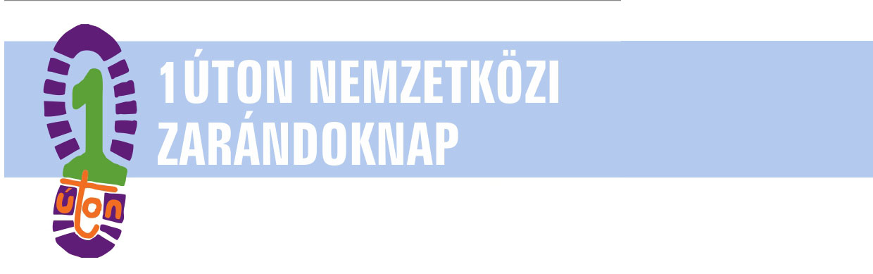
1uton.mariaut.hu 1ut@mariaut.hu
MEGHÍVÓ
Kedves Testvérem!

Annak okán, hogy az elmúlt években aktívan részt vettél a Mária Út építésében és ez megalapozta a tavalyi 1Úton Nemzetközi Zarándoknap sikerét is, örömmel hívunk egy ajándék zarándokútra június 24-e és 28-a között Csíksomlyóra.

Hangsúlyozom, hogy az út ajándék, jövőtervezés, közösségépítés és lelki élmény a célja, és nem kell érte fizetni, mert találtunk rá finanszírozást. Megjegyzem, egy ilyen utat, amit most neked felajánlunk, 50-70 ezer forintért kínálják az utazásszervezők.

A buszos utazás során megállunk Erdély nevezetes tájain, de alapvetően Csíksomlyó a cél. A kegytemplom melletti Salvator Hotelben fogunk megszállni, félpanziós ellátást kapunk, és csillagtúra szerűen a környék legfontosabb spirituális és természeti kincseit fogjuk bejárni, valamint csatlakozunk a csíkszeredai Élő Rózsafüzér zarándoklathoz is június 27-én. A zarándoklat célja a jövő tervezése is, hogy az 1úton rendezvényen kívül további alkalmakat tervezzünk és indítsunk el, hogy az embereknek lehetőséget és hívást adjunk a zarándoklásra. Mindenkire nagyon számítunk a jövő nagy feladataiban, de különösen azokra, akikkel most együtt zarándokolunk majd. A zarándoklatot Szabó Tamás, a Mária Rádió és a Mária Út elnöke fogja vezetni.

Először is azt kérjük, ha érdekel ez a kivételes lehetőség, azonnal jelentkezz Deák Andreánál a deak.andrea@mariaradio.hu e-mail címen vagy a 06 30 494 19 47-es telefonszámon. Erre azért van gyorsan szükség, hogy tudjuk, hányan akarunk menni. Annak alapján dolgozzuk ki a részletes tudnivalókat, amit, ha jelentkezel, rendelkezésedre bocsátunk hamarosan.

Mivel az út ajándék, kérjük, hogy Andreánál csak akkor jelentkezz, ha részvételi szándékod erős és biztos. A jelentkezőket beérkezési sorrendben fogadjuk, ezért érdemes gyorsan jelentkezned, hiszen a kb. 50 hely hamar betelik.

Visszajelzést várva imádságos szeretettel köszönt a tavalyi 1úton nemzetközi zarándoknap központi szerező csapata:

Szabó Tamás Katona Pál Bodor Gergő Prontvai Vera

Kelt Budapesten 2015. 06.01.

